Programozói dokumentáció
Projekt címe: Walk3D

1. Áttekintés
Ez a program egy konzol alapú 3D raycasting motort valósít meg, amelyet a korai FPS játékok ihlettek, mint például a Wolfenstein 3D.
A megjelenítést ASCII karakterekkel történik, melyek a falakat , a plafont valamint a padlót szimulálják 3D nézetben.
A program támogatja a:
- Valós idejű mozgást,
- CSV- alapú térkép megjelenítést (térképek # falakkal, . padló, és x játékos)
- Főmenüt, ami tartalmazza az alábbiakat: Profil, térkép betöltése, térkép mentése, emellett a kilépést.
- Másodlagos menüt az elérhető . csv térképfájlok listázásához valamint betöltéséhez.
- Aktuális pályaállapot mentését CSV formátumban.
- Alapvető többplatformos terminálkezelés Windows és Linux rendszeren is.

A program különválasztja az adatokat, a betöltést, a menüket, és a játékmenet logikáját egyetlen forrásfájlba.

2. Módszer és Algoritmus magyarázat
2.1. Raycasting algoritmus
A központi megjelenítés a 3D hatású környezet megvalósítására a raycasting módszert alkalmazza:
- Minden oszlop egy sugarat képvisel mely a játékos pozíciójából van kibocsátva , egy meghatározott nézőpontból a játékos látómezején belül.
- A sugár a játékos minden lépésével előre halad, amég falhoz (#)nem érkezik vagy el nem éri a megjelenítéshez szükséges távolságot.
- A falig mért táv határozza meg az adott oszlop ”falcsíkjának” magasságát.
- A program ASCII árnyékoló karaktereket használ, a falak távolságától függően- a közelebbi falak sötétebb karakterekkel jelennek meg, még a távolabbi falakat világosabb karakterek jelenítik meg.
- A képernyő alsó része színátmenetes padlómintázattal rendelkezik, ezzel érzékeltetve a mélységet.
Ez érzékelteti a 3D-s illúziót egy szöveg alapú konzol környezetben.

2.2 Térkép rendszer
A térképek . csv fájlokban vannak tárolva ahol:
- A# karakter falat jelent;
- A . karakter a szabad területet jelképez.
- Az x karakter pedig a játékos kezdő pozícióját jelzi.

A térképbetöltő elemzi ezeket a fájlokat, és tartalmukat egy dinamikusan lefoglalt 2D tömbben tárolja.
Példa a térképfájl tartalmára: 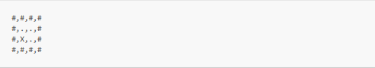

2.3 Menü rendszer
A menük dinamikusan létrehozott, választható elemek listáiból áll.
- Minden menü (main_menu, maps_menu) egy menu_t struktúrában van tárolva, amely tartalmazza az elemeket, a kapacitást és a kijelölt indexet.
- Minden menüpont tartalmaz egy címkét és egy függvénymutatót (menu_action_t), amely meghatározza a viselkedését.
- A menükben a billentyűzettel (W/S vagy FEL/LE) lehet navigálni, a műveleteket pedig az ENTER billentyűvel lehet végrehajtani.

A rendszer lehetővé teszi a menüpontok dinamikus beszúrását/eltávolítását a program állapota alapján (pl. a "Folytatás" hozzáadása csak akkor lehetséges, ha egy térkép be van töltve).
3. Adatszerkezetek
3.1. Map
A jelenlegi térképrácsot és a játékos kezdőpozícióját tárolja.
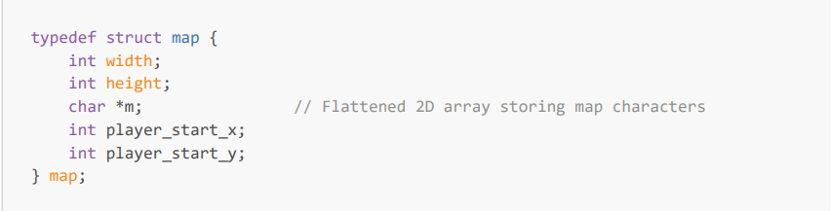
3.2 Screen
Kezeli az ASCII képernyőpuffert.
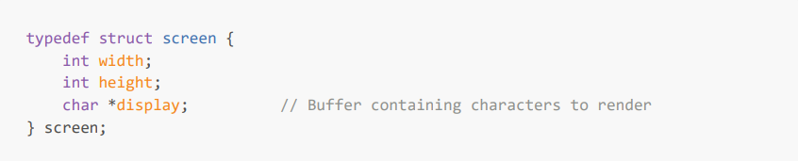

3.3 Player_model
Tartalmazza a játékos pozícióját, látószögét, valamint a mozgás paramétereit.
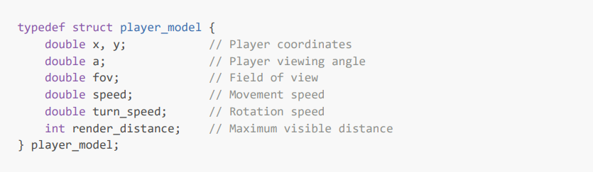

3.4 menu_t és menu_item
Dinamikus menürendszer funkciómutatókkal az elemműveletekhez.
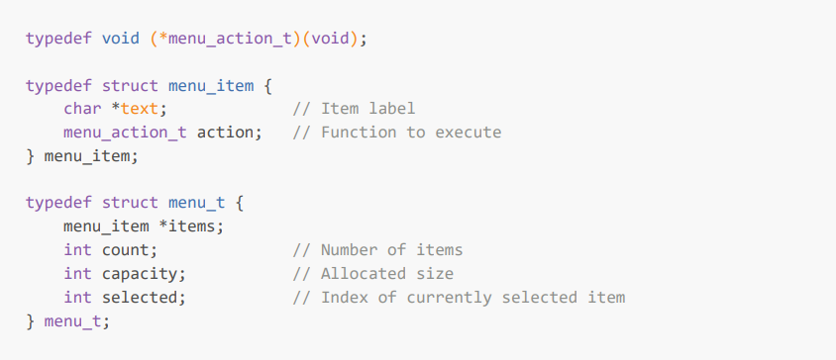

4. Főbb modulok és funkciók
4.1 Inícializálás
- get_screen_size( ) Észleli a konzol méretét és lefoglalja a megjelenítőpuffert.
- setup_player_global( ) Inicializálja a játékos pozícióját és alapértelmezett parapétereit.
- menu_init(menu_t *m) Lefoglalja és inicializálja az új menüt.

4.2 megjelenítés és játékciklus
- calc_column(int x) A raycasting motor magja, minden adott képernyőoszlophoz sugarat vetít, emellett a faltávolság alapján megfelelő tónussal tölti ki a megjelenítési puffert.
- render_screen( ) terminál törlése és az ASCII puffer hatékony kiírása.
- game_loop Bemenetek kezelése, játékos karakter frissítése, menü kezelése valamint képkockánkénti renderelés.

4.3 Menü műveletek

Funkciók | Leírás
action_resume( ) | Kilép a menüből és folytatja a játékot.
action_quit( ) | főciklus leállítása.
action_load_map( ) | Térképválasztó menü megnyitása.
action_load_selected_map( ) | Betölti az aktuálisan kijelölt térképfájlt.
action_save_map( ) | Elmenti a jelenlegi térképet játékos pozícióval (X).

4.4 Fájl- és térképkezelés

- map load_map( char file_path[]) Betölt egy CSV térképfájlt, meghatározza a szélességet és a magasságot, emellett kitölti a térképstruktúrát.
- print_map(const map *m) Hibakeresés céljából 2D módban jeleníti meg a térképet
- action_save_map() Leenti a jelenlegi térképet egy CSV fájlba.
4.5 Segédfüggvények
- current_timestamp_ms() Visszaadja az aktuális rendszeridőt milliszekundumban (a képkockaidőzítéshez használatos).
- update_screen_size() Újraosztja a képernyőpuffert, amikor a terminál méretei megváltoznak.
- get_shade(double distance_to_wall) Egy árnyékoló karaktert ad vissza a játékostól való távolság alapján.
5. Programfolyamat-összefoglaló
1. Inicializálás:
- A konzol méretei és a játékos paraméterei be vannak állítva.
- A menük inicializálása megtörténik.
2. Főmenü:
- A játékos választhat a Térkép betöltése vagy a Kilépés lehetőség közül.
3. Térkép kiválasztása:
- A program átvizsgálja az aktuális könyvtárat .csv fájlok után kutatva.
- A felhasználó betölthet egy térképet, majd visszatérhet a játék nézetébe.
4. Játék renderelése:
- A játékos a W, A, S, D billentyűkkel mozoghat.
- A Raycasting 3D illúziót generál a terminálon.

5. Játékon belüli menü:
- Az ESC megnyomásával a főmenübe válthat.
- A felhasználó mentheti, folytathatja a játékot, vagy kiléphet abból.

6. Memóriakezelés és -tisztítás
A program végén minden dinamikus lefoglalás (menük, térképadatok és megjelenítési puffer) felszabadul.
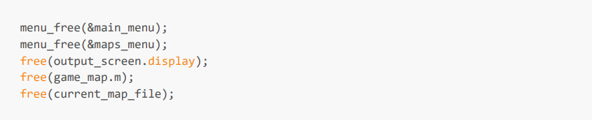

7. Platformkompatibilitás
- Windows rendszeren a program a GetAsyncKeyState() és a GetSystemTimeAsFileTime() függvényeket használja bemenetként és időzítésként.
- Unix-szerű rendszereken a termios, ioctl és gettimeofday() függvényeket használják.
- A program feltételes fordítással távolítja el a platformspecifikus különbségeket
(#ifdef _WIN32)

